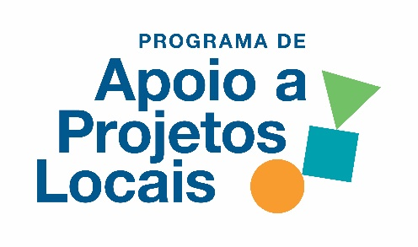


GUIA PARA ELABORAÇÃO DE PROJETOS
PROGRAMA DE APOIO A PROJETOS LOCAIS 2026

GUIA PARA ELABORAÇÃO DE PROJETOS
PROGRAMA DE APOIO A PROJETOS LOCAIS 2026

Os projetos contribuem para a organização alinhar sua equipe, fortalecer a causa que defende e caminhar em direção à sua missão e visão. É uma oportunidade para colocar em prática suas ideias de forma planejada e ‘mostrar sua cara’.

É por meio dos projetos que a organização pode apresentar propostas alternativas para o desenvolvimento de pessoas e da comunidade, assim como pode influenciar políticas públicas. Para isso, é importante ter um diagnóstico inicial da questão social na qual o projeto pretende intervir e instrumentos de monitoramento e avaliação dos resultados.

Nesse caminho, é preciso ter em mente que todo projeto tem o intuito de transformar uma situação diagnosticada em uma situação desejada, o que significa contribuir para gerar mudanças sociais.

O projeto precisa fazer sentido para todas as pessoas envolvidas e este sentido é fortalecido quando existe uma coerência entre a realidade observada, as mudanças sociais geradas nela e a missão da organização da sociedade civil (OSC).
Missão da OSC
Realidade observada
Mudanças sociais geradas

Para manter o sentido do projeto sempre vivo, é importante criar espaços de diálogo e reflexão coletiva sobre o que está sendo desenvolvido, afinal um dos intuitos dos projetos é alinhar a equipe. Uma ‘receita pronta’ para criar esses espaços não existe, mas algumas organizações têm tido sucesso colocando em prática algumas dessas estratégias: manter diários de bordo sobre as atividades do projeto; realizar reuniões sistemáticas com a equipe para dialogar sobre as aprendizagens do período; criar painéis e varais de ideias surgidas no decorrer do projeto; promover intercâmbio com outras iniciativas semelhantes, entre outras.

Com o sentido do projeto em mente, antes de desenvolvê-lo é fundamental levar em conta algumas questões:

- A quem se destina o projeto e o que pretende transformar;
- Quais dados justificam o projeto e comprovam a existência das necessidades apresentadas;
- Quais as iniciativas que já existem para solucionar as necessidades detectadas;
- Quais mudanças serão geradas pelo projeto;
- Qual é a importância do projeto para a comunidade e a causa defendida pela organização;
- Quantas e quais pessoas da organização serão envolvidas;
- Qual o tempo necessário para desenvolver o projeto;
- Quantos sujeitos de ação (participantes) serão beneficiados e em quanto tempo;
- Quanto custará para colocar o projeto em prática;
- Como serão verificadas as mudanças e os resultados esperados;
- Existe um horizonte de continuidade e sustentabilidade da iniciativa após o término do apoio dos parceiros já identificados?

O desenvolvimento de projetos vai muito além da elaboração propriamente dita e é entendido como uma maneira de organizar as ideias sobre a atuação da organização. Nesse sentido, entende-se que esse processo maior e mais complexo passa pelas seguintes etapas:

- Etapa da inquietação: é o momento de ‘pensar o projeto’, ou seja, de identificar uma questão social relevante para a organização, o sujeito de ação (participante) e a comunidade.
- Etapa da escrita: é o momento de colocar as ideias e reflexões no papel, ou seja, de elaborar o projeto.
- Etapa da mão na massa: é o momento da organização colocar em prática o projeto.

Vale destacar que a avaliação e o monitoramento estão presentes em todas as etapas e mais adiante essa temática será aprofundada.

Sempre que possível busquem envolver as/os representantes das diferentes áreas de trabalho da organização nas etapas de desenvolvimento do projeto, afinal, na hora de colocar o projeto em prática, é fundamental que todos saibam seus objetivos, as atividades que serão realizadas, como serão feitas e de que forma serão avaliadas. Isso é a chave para o sucesso do projeto!

- Etapa da inquietação

Todo projeto nasce da inquietação em relação a alguma realidade, seja a vontade de potencializar um ativo existente ou de trabalhar para resolver/minimizar alguma vulnerabilidade.

Além da importância de envolver representantes da organização e comunidade, estão destacados abaixo quatro itens fundamentais para o sucesso da etapa de inquietação:

- Conhecer a comunidade e/ou o sujeito de ação
- Definir o foco do projeto
- Pesquisar a questão social
- Desenvolver o passo a passo
- Verificar a possibilidade de execução

Vamos detalhar esses quatro itens.

- Conhecer a comunidade e/ou o sujeito de ação (participante) – É importante buscar dados oficiais, mas também escutar a comunidade e/ou o sujeito de ação, para ter em mente:
- Quais são os principais ativos e vulnerabilidades do entorno sociocomunitário e/ou do sujeito de ação;
- O que tem sido feito para potencializar os ativos e minimizar as vulnerabilidades do entorno sociocomunitário e/ou do sujeito de ação. Que mudanças já se pode perceber?

Escutar é uma das ferramentas para diagnosticar/mapear o entorno sociocomunitário e/ou o sujeito de ação. Pode ser feita por meio de entrevistas individuais e rodas de conversas.

Além de exercitar a escuta, (lembre-se: ‘escute sempre com o desejo de aprender’) é necessário nessa etapa elaborar um roteiro de perguntas com base nas informações que a organização precisa obter para planejar o projeto. Por exemplo, se a ideia inicial é trabalhar com juventude, é importante ouvir os jovens sobre suas demandas, desafios, sonhos e potencialidades. Nesse caso, levantar dados sobre o número de jovens na(s) comunidade(s) atendida(s) também é fundamental, em especial, buscar dados oficiais, seja da população, desemprego, violência e outros pertinentes.

É possível também realizar ‘oficinas de diagnóstico’ com a comunidade, sujeito de ação e outros atores sociais envolvidos com as temáticas que a organização tem expertise para trabalhar. Uma de nossas
aprendizagens é realizar essas oficinas após as escutas iniciais e com foco definido, para evitar levantar temas e expectativas que não serão trabalhados pela organização.

Vale destacar aqui a relevância das técnicas de diagnóstico participativo, que são formas de levantar dados que podem ser aplicadas às mais diversas pessoas. Por serem mais lúdicas e usarem recursos simbólicos, costumam ser bem aceitas e proporcionar descobertas interessantes.

O diagnóstico participativo que se realiza por meio dessas técnicas costuma ser revelador, mas é importante preparar as/os profissionais que irão aplicar as técnicas, pois além da escuta, precisam valorizar as contribuições de todas/os as/os participantes, criar um clima de respeito, abertura e leveza, sem julgar nem colocar sua opinião.

- Definir o foco do projeto – Para isso é importante ter em mente as principais capacidades e a missão da organização e refletir sobre o que será feito, ou seja, dentro da realidade da comunidade e/ou do sujeito de ação, qual questão social será trabalhada.

É fundamental olhar para dentro da organização para definir o sujeito de ação, a área de abrangência e os objetivos do projeto em sintonia com a causa, missão e capacidades técnicas da organização, além do recurso financeiro e do tempo disponível para sua realização.

- Pesquisar a questão social – É essencial para saber quais são as causas e as consequências da questão que será trabalhada, se já existem políticas públicas e/ou outras organizações atuando nesta temática e de que forma o projeto contribuirá para o que já é realizado, dentro da expertise da organização.

Escolham o foco do projeto e respondam às seguintes perguntas:
- Qual questão social foi identificada e qual será o foco do projeto? Como foi feita essa identificação?
- Para qual público será direcionado o projeto?
- Qual a experiência da organização em trabalhar com esse foco e público?
- Quais mudanças o projeto pretende gerar para minimizar a questão social escolhida?

- Desenvolver o passo a passo – Nesse momento, a ideia é refletir de que forma o projeto será feito, ou seja: que passos deverão ser dados para atingir os objetivos do projeto.

- Verificar a possibilidade de execução: É possível executar este projeto dentro dos limites de tempo e recursos existentes? Que outros grupos da comunidade precisam ser mobilizados?

- Etapa da escrita

Um exercício importante na elaboração de um projeto consiste em se colocar no lugar de quem irá lê-lo. Desta forma, fica mais fácil perceber que sempre será necessário adaptar a linguagem para facilitar a compreensão e sensibilizar o leitor, mas sem deixar de lado o brilho nos olhos!

É necessário identificar as informações mais relevantes e a melhor linguagem a ser utilizada com os diferentes públicos: equipe da organização, empresas, fundações, institutos empresariais, poder público etc. Seguem alguns exemplos:
- Para a equipe da organização – produzir um documento interno, destacando quem estará envolvido, os objetivos que o projeto se propõe alcançar, o passo a passo e o conteúdo com uma linguagem acessível a todas/os.
- Para institutos, fundações e similares – a linguagem é semelhante à das organizações, principalmente com relação aos conceitos usados na área social. Geralmente, utilizam um formulário próprio para o encaminhamento dos projetos e destacam no site as datas limites, as áreas de interesse e os tipos de apoio concedidos. Um bom exercício é adaptar os projetos da organização aos diferentes modelos apresentados.
- Para as empresas – um projeto voltado para esse público precisa ser mais objetivo e contar com indicadores de resultados para curto e médio prazo, porque as empresas têm uma lógica e uma linguagem própria. É importante também destacar as mudanças esperadas para a comunidade e os benefícios que a parceria trará para a empresa.

Dicas importantes para inspirar a etapa da escrita:

- Incluam no projeto dados estatísticos (inclusive oficiais), isso demonstra que a organização está “antenada” em relação ao contexto e às tendências locais e nacionais;
- Mostrem as potencialidades e ativos da comunidade, lembrem-se de, “olhar a comunidade para além das suas vulnerabilidades”, isso costuma envolver mais o leitor do que contar apenas as fragilidades.
- Demonstrem que a organização conhece outros atores sociais envolvidos com a mesma causa e/ou comunidade e que o projeto tem abertura para estabelecer relações. Apesar de não ser obrigatório, há uma tendência de apoio crescente a projetos articulados;
- Demonstrem que o projeto aborda a questão social de forma inovadora e que a organização tem experiência para isso;
- Sejam claros e evitem ser repetitivos;
- Solicitem para alguém que não é da área ler o projeto e confirmar se está claro;
- Coerência é fundamental, portanto, vejam se os itens estão coerentes e de fácil compreensão;
- Tenham em mente que uma boa apresentação valoriza seu projeto!

Lembrem-se: independentemente de quem irá ler o projeto, é importante que esteja sempre bem claro e objetivo. Um documento precisa falar por si só, representando, além da sua ideia central, os princípios, valores e missão da organização.

Com base nesse diálogo, segue um roteiro básico e geral para contribuir na hora de organizar as ideias da ‘etapa da inquietação’ e escrever o projeto, seguido por dicas para cada item:

I. CARACTERIZAÇÃO DA ORGANIZAÇÃO
II. CARACTERIZAÇÃO SOCIOECONÔMICA DA REGIÃO
III. PROJETO
- Título – Frase de impacto
- Resumo executivo – Apresentação resumida do projeto
- Justificativa – Por que fazer o projeto?
- Sujeito de ação – Para quem será feito?
- Objetivo geral – O que se pretende alcançar?
- Objetivos específicos – Quais os passos que se pretende conquistar rumo ao objetivo geral?
- Ações/Atividades – Que atividades serão realizadas para isso?
- Metodologia – Como será feito?
- Cronograma – Em quanto tempo será feito?
- Orçamento – Quanto e no que serão gastos os recursos necessários?
- Resultados esperados – Quais serão os resultados do projeto?
- Avaliação e indicadores de resultados: Como os resultados serão acompanhados e medidos?
- Que indicadores mostrarão que os objetivos estão sendo alcançados?
- Sustentabilidade – Como o projeto dará continuidade às ações?

I. CARACTERIZAÇÃO DA ORGANIZAÇÃO – Forneçam informações relevantes sobre a organização (histórico, missão, visão, objetivos estratégicos, estrutura e estilo de gestão, composição do conselho, diretoria e equipe técnica, experiência/resultados/mudanças sociais já alcançados/as e capacidade da organização para executar projetos como o proposto). Os formulários de projetos, em alguns casos, deixam bem claro o que pretendem que seja colocado neste item. É importante estar bem atento ao que é solicitado e não colocar informações desnecessárias que prejudiquem a compreensão do texto. Há detalhes no histórico que têm importância para a organização, mas não para uma pessoa externa, então sejam objetivos e sintéticos. Evitem o uso de siglas, abreviações, citações e referências nominais a pessoas.

II. CARACTERIZAÇÃO SOCIOECONÔMICA DA REGIÃO – Forneçam informações relevantes sobre a região, partindo dos dados obtidos no diálogo com a comunidade e incluindo dados oficiais (populacionais, perfil da população local e alguns índices, como por exemplo, Índice de Desenvolvimento Humano - IDH). É indispensável colocar a fonte que forneceu os dados e focar nas informações que são relevantes para esse projeto. Por exemplo, no caso de um projeto dirigido a pessoas idosas, procure pesquisar informações sobre esse público.

III. PROJETO - Lembrem-se, todas essas informações são frutos das reflexões realizadas na etapa de ‘pensar o projeto’ - a etapa da inquietação! É fundamental que os projetos estejam sempre relacionados com a missão, estratégias e experiências da organização, e com a realidade da comunidade e sujeito de ação.

1. Título do projeto – Frase de impacto que apresenta a ideia geral do projeto. É importante que seja atraente e autoexplicativo, mas curto. Não é o nome de uma tese ou de um trabalho de conclusão de curso!

2. Resumo executivo – Um resumo que dê ao leitor vontade de ler todo o projeto! Esse resumo será elaborado com sua equipe depois que o projeto estiver escrito, mas será apresentado no início do índice do projeto. É importante que contenha todas as informações relevantes (objetivo geral, principais atividades, principais resultados esperados, principais mudanças sociais que serão geradas, número de pessoas beneficiadas, período total de duração e valor total do projeto) de forma sucinta, consistente e coerente.

3. Justificativa – Por que fazê-lo? A justificativa explica a relevância do projeto para a questão social que pretende focar, considerando o contexto descrito anteriormente, daí a importância de fazer uma breve análise da realidade que foi contextualizada, indicando quais os motivos que estão levando a organização a elaborar um projeto para essa questão. Reflitam: qual a importância de um projeto dessa natureza? Como esse projeto contribuirá na comunidade? As mudanças que serão trazidas pelo projeto “mexerão” na realidade contextualizada? Além disso, é um momento importante para que a organização descreva sua experiência e conhecimento nessa área de atuação, destacando porque está apta para desenvolver esse projeto.

4. Sujeito de ação – Para quem será feito? Qual é o perfil desse público? Lembrem-se de incluir todos os públicos que serão trabalhados diretamente pelo projeto e, se possível, calcule também o público que será indiretamente beneficiado. Seja realista e baseia-se em projetos e atividades que a organização já desenvolve.

5. Objetivo geral – O que se pretende com o projeto? Com base na questão social em foco, é importante destacar aqui o que a organização irá fazer para enfrentá-la. Desta forma, o objetivo geral de um projeto tem o caráter de ser o foco central, motivador de todos os objetivos específicos e ações a serem planejados.

6. Objetivos específicos – Os objetivos específicos, conforme o próprio nome diz, são direcionados a cada parte que compõe a questão social identificada e que se pretende modificar. É fundamental que estejam alinhados com o objetivo geral e contribuam para sua realização. Cuidado para não criar muitos objetivos específicos, lembrem-se que cada um deverá estar interligado com as atividades que serão realizadas para que possa ser atingido e precisam ser avaliados por meio dos indicadores.
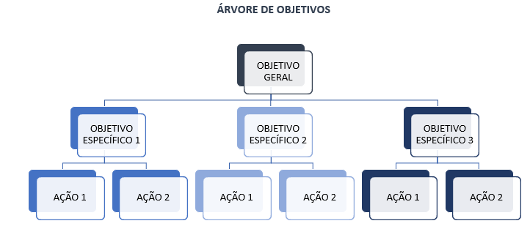

7. Ações/Atividades – Que atividades serão realizadas para isso? São as ações que ‘dão vida’ ao projeto e que o concretizam. Geralmente são previstas diversas atividades para um mesmo objetivo específico. Uma sugestão é colocar os objetivos específicos e as atividades em um quadro, como o exemplo abaixo, para facilitar a definição das atividades que serão realizadas para atingi-los. Lembrem-se de incluir as atividades de monitoramento/verificação dos indicadores de resultados.

Objetivos Específicos | Atividades

8. Metodologia – A metodologia é constituída pelos procedimentos e estratégias que serão utilizados para desenvolver o projeto e que fundamentam a escolha das atividades. Uma questão social foi priorizada e será trabalhada pela organização, então é importante ressaltar como isso será feito: Quais serão os métodos e técnicas usados? Quais os referenciais teóricos que irão guiar a organização ao trabalhar essa questão? Como esse ferramental teórico-prático será aplicado?

9. Cronograma – Em quanto tempo o projeto será realizado? É a relação direta entre “o que será feito” e o “tempo”, ou seja, é aqui que a organização irá relacionar as atividades com o tempo necessário para realizá-las. Lembre-se que quanto mais planejadas as atividades do projeto estiverem, menor o risco de surgirem imprevistos. Sugestão de cronograma:
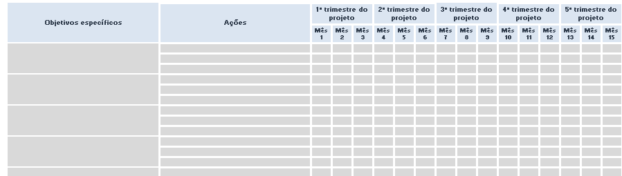

10. Orçamento – Identifiquem as fontes de receitas (recursos da própria organização, doações, apoio de parceiros, convênios etc.) Listem todos os custos do projeto: recursos humanos, equipamentos, mobiliário, materiais didáticos, alimentação, entre outros. Considerem sempre os preços atualizados dos itens previstos, levando em conta que podem mudar com o passar do tempo, e busquem pelo menos duas cotações de preços para cada item. Um orçamento bem organizado facilita a apresentação do projeto para um possível parceiro apoiador, ou seja, é um instrumento fundamental na captação de recursos. Sugestão de orçamento:

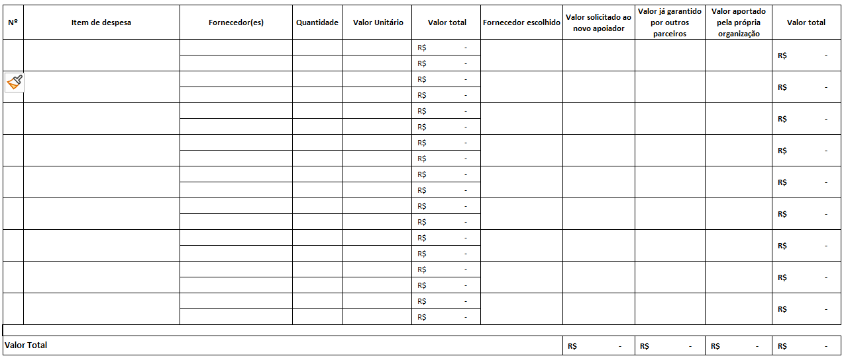

11. Resultados esperados – Quais serão os resultados do projeto? Que mudanças sociais o projeto irá gerar? Com base nos objetivos específicos e nas atividades que serão realizadas para atingi-los, vale listar os resultados que o projeto pretende alcançar. Se possível, relacionem os resultados com as mudanças sociais e com a experiência da organização em obtê-las. Lembrem-se que os resultados devem ser verificáveis de modo claro e objetivo, não apenas com impressões ou conclusões subjetivas.

12. Avaliação – Avaliar o projeto é uma oportunidade para aprender com o processo e é importante que seja realizada desde o início de sua implementação. Ressaltem quatro aspectos:
- como será realizada a avaliação,
- quem será envolvido no processo,
- que indicadores serão utilizados para mensurar os resultados e
- quais instrumentos serão usados para medi-los.
É possível criar várias formas de avaliação e utilizá-las de acordo com os objetivos definidos. Uma dica é fazer o mesmo tipo de quadro usado para as atividades, só que agora com ênfase nos indicadores, ou seja, quais indicadores serão usados para medir a conquista de cada objetivo específico?

Objetivos Específicos | Indicadores

13. Sustentabilidade – Tenham em mente e demonstrem – interna e externamente – como o projeto pode ter continuidade após o término do recurso recebido de um apoiador. Vale destacar neste item as estratégias para a sustentabilidade técnica, política e financeira do projeto. Algumas questões podem contribuir nestas reflexões: O projeto pretende se transformar em um programa, ou seja, em algo mais amplo? Está previsto um segundo ciclo para este projeto? Que outros atores podem estar envolvidos em uma etapa seguinte e que ações serão realizadas para aproximá-los?

Como exercício prático, escolham um projeto da organização para refletir sobre seu sentido e, a partir disso, reelaborá-lo considerando as dicas e pontos de atenção destacados acima.

- Etapa da mão na massa

Na fase em que a organização coloca em prática o projeto, é preciso estar atento para ser flexível a mudanças não esperadas, mas cuidadoso para não desfocar do objetivo!

Procurem envolver toda a equipe na construção de um plano de trabalho e acompanhamento que detalhe a execução do passo a passo:
- o que será feito em cada etapa;
- qual o prazo para execução de cada ação;
- qual o custo de cada ação;
- quem será(ão) a(s) pessoa(s) responsável(is);
- qual será a atribuição/ação de cada pessoa;
- a quem a(s) pessoa(s) responsável(is) fará(ão) as entregas e
- como será avaliado o resultado de cada ação.

Depois organizem uma agenda de reuniões para acompanhar a evolução do plano de trabalho e lembrem-se de celebrar cada conquista – pequena ou grande – com a equipe!

Boas inspirações e bom trabalho!
Material desenvolvido pelo FICAS
A reprodução do conteúdo é permitida, desde que citada a fonte

